Журнал «Здоровье ребенка» 1 (36) 2012

Особливості серцевої діяльності у здорових дітей першого року життя
Авторы: Кондратьєв В.О., Вакуленко Л.І., Порохня Н.Г.*, Андрейченко І.І.* ДЗ «Дніпропетровська медична академія МОЗ України» *Обласна дитяча клінічна лікарня, м. Дніпропетровськ
Рубрики: Педиатрия/Неонатология
Разделы: Клинические исследования
Резюме
За даними клінічного та ехографічного спостереження 118 здорових дітей у віці від періоду новонародженості до 12 місяців життя визначені особливості серцевої діяльності й нормальні вікові діапазони ехокардіографічних показників. Розроблені вікові нормативи ехокардіографічних показників серця, центральної та периферичної гемодинаміки у дітей першого року життя, що можуть бути використані для діагностики патологічних відхилень серцевої діяльності при наявності у дітей кардіальних або соматичних захворювань.
Summary. According to clinical and echocardiographic data of 118 healthy infants aged from neonatal period till 12 months of age there were defined peculiarities of cardiac activity and normal age band of echocardiographic parameters. There have been developed age standards of echocardiographic heart indices, central and peripheral hemodynamics in infants of first year of life for use in diagnostics of pathological deviations of cardiac activity in children with cardiac and somatic disorders.
Резюме. По данным клинического и эхокардиографического наблюдения 118 здоровых детей в возрасте от периода новорожденности до 12 месяцев жизни определены особенности сердечной деятельности и нормальные возрастные диапазоны эхокардиографических показателей. Разработаны возрастные нормативы эхокардиографических показателей сердца, центральной и периферической гемодинамики у детей первого года жизни для использования при диагностике патологических отклонений в сердечной деятельности при наличии у детей кардиальных или соматических заболеваний.
Ключевые слова
Cерцева діяльність, ехокардіографія, діти.
Key words: cardiac activity, echocardiography, children.
Ключевые слова: сердечная деятельность, эхокардиография, дети.

Вступ
Функціонування серцево-судинної системи у дітей на першому році життя відрізняється особливими умовами, починаючи з адаптації новонароджених до оточуючого середовища і закінчуючи інтенсивним ростом організму дитини, що супроводжується збільшенням маси тіла в 3–3,5 раза, довжини тіла у 2 рази, значним збільшенням фізичної активності. Такі особливості потребують від педіатра знань фізіологічних діапазонів і морфофункціональних особливостей серця здорової дитини для раннього визначення вродженої й набутої патології, зменшення випадків гіпердіагностики захворювань серця. У науковій літературі останніх 15 років існують поодинокі публікації, що були присвячені дослідженню ехокардіографічних (ЕхоКГ) показників структур серця в новонароджених і здорових дітей першого року життя [6–8, 10]. Характерними недоліками більшості таких досліджень є мала чисельність груп пацієнтів та/або мала кількість досліджених ЕхоКГ-показників, що робить такі дані малопридатними для застосування як референтних показників у практичній педіатрії.
У зв’язку з цим метою нашого дослідження було визначення особливостей серцевої діяльності й нормальних вікових діапазонів ехокардіографічних показників у здорових дітей першого року життя для використання в практичній педіатрії.

Матеріали і методи
У результаті проведених досліджень були визначені характерні для першого року життя дитини особливості формування структур серця: шлуночків, передсердь, аорти й легеневої артерії, особливості центральної і периферичної гемодинаміки, станів, що межують із нормою, — малих аномалій розвитку серця (МАРС). Клінічні та допплерехокардіографічні дослідження здійснювались у 2009–2011 роках на базі обласної дитячої клінічної лікарні м. Дніпропетровська. Після виключення соматичної патології, за допомогою одно- та двохмірної ехокардіографії (ЕхоКГ), допплерехокардіографії за стандартною методикою було обстежено 118 здорових дітей у віці від періоду новонародженості до 12 місяців життя, які не мали на час дослідження скарг і клінічних ознак гострих та хронічних соматичних захворювань. Всі обстежені діти були розподілені по вікових групах: 1-ша група (до 1 місяця) — 24 дитини, 2-га група (2–6 місяців) — 42 дитини, 3-тя група (7–12 місяців) — 52 дитини.
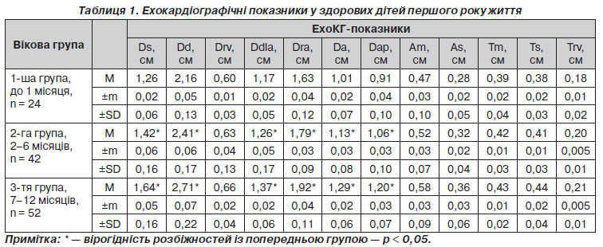
Морфометричні показники серця, параметри центральної й периферичної гемодинаміки були визначені за допомогою одно- та двохмірної ехокардіографії, а також із застосуванням допплера в імпульсному режимі (PW) за стандартною методикою [2]. Ультразвукове дослідження серця проводили на ультразвуковому сканері Acuson CV70 (Siemens). У стандартних позиціях вимірювались систолічний (Ds, см) і діастолічний (Dd, см) діаметри лівого та правого (Drv, см) шлуночків, лівого (Ddla, см) та правого (Dra, см) передсердь, діастолічна товщина (Тm, см) і систолічна амплітуда (Аm, см) задньої стінки лівого шлуночка, діастолічна товщина (Ts, см) і систолічна амплітуда (Аs, см) міжшлуночкової перегородки, діастолічна товщина правого шлуночка (Trv, см), діаметр аорти (Da, см) та діаметр легеневої артерії (Dap, см). Розраховувалися частота серцевих скорочень (HR, уд/хв), час вигнання лівого шлуночка (Е, с), маса міокарда лівого шлуночка (Mmlv, г). Морфометричні показники серця були нормалізовані за площею тіла (Т) [5]. За отриманими даними розраховувалися індекси співвідношення ЕхоКГ-показників між собою: Dd/Drv, Dd/Da, Dd/Dla, Ts/Tm, Trv/Tm. Розраховувалися показники насосної функції: фракція вигнання (EF, ум.од.), відносне систолічне скорочення порожнини лівого шлуночка (DD, %) та скоротливої здатності міокарда лівого шлуночка: швидкість циркулярного скорочення міокарда (Vcf, с^{–1}), середня нормалізована швидкість скорочення міокарда (nVmean, мм/с), задньої стінки лівого шлуночка. За результатами проведених ЕхоКГ-вимірювань здійснювався розрахунок інтегральних показників центральної гемодинаміки. При цьому кінцево-діастолічний (КДО) і кінцево-систолічний (КСО) об’єми ЛШ розраховувалися за формулою L.E. Teichholz et al. (1972), а ударний об’єм (УО) визначався як різниця між кінцево-діастолічним і кінцево-систолічним об’ємами. Ударний індекс (УІ) розраховувався як відношення УО до площі поверхні тіла. Хвилинний об’єм (ХО) обчислювався за формулою: ХО = УО • ЧСС/1000, л/хв. Серцевий індекс (СІ) розраховувався як відношення ХО до площі тіла. Загальний периферичний опір (ЗПО) розраховували за формулою Пуазейля, питомий периферичний опір (ППО) визначали за формулою Н.Н. Савицького як відношення середнього динамічного тиску до розміру серцевого індексу [5]. Нормальними вважалися діапазони ЕхоКГ-показників, що коливалися в межах ±1,0 SD (сигмального відхилення) від середніх величин.
Математична і статистична обробка отриманих результатів проводилася за допомогою пакету статистичних програм Microsoft Excel 7.0. Цифрові результати були статистично оброблені за допомогою методів альтернативного і варіаційного аналізу. Вірогідність відмінності оцінювалась за допомогою параметричного критерію Фішера — Стьюдента [4].

Результати дослідження та їх обговорення
На першому році життя дитини морфометричні ЕхоКГ-показники здорових дітей мали деякі розбіжності, що відбивали особливості розвитку серця і формування його структур (табл. 1). Середні величини систолічного (Ds) і діастолічного (Dd) діаметрів лівого шлуночка, діастолічного діаметра лівого (Dla) і правого передсердя (Dra), діаметра аорти (Da) і легеневої артерії (Dap) відбивали помірне збільшення у здорових дітей протягом першого року життя та мали вірогідну різницю в групах (p < 0,05), що співвідноситься з літературними даними [6, 8].
Показник діаметра правого шлуночка (Drv) мав невірогідне збільшення порівняно з попередньою віковою групою у дітей 2-ї і 3-ї групи. Така сама тенденція спостерігалася і з боку показників діастолічної товщини задньої стінки лівого шлуночка (Tm) і правого шлуночка (Trv) у 2-й та 3-й групах (p > 0,05). Незначне збільшення на першому році життя спостерігалося і з боку показника товщини міжшлуночкової перегородки (Ts), при цьому різниця між середніми показниками у вікових групах була невірогідною (p > 0,05).
Проведені дослідження показали, що індекси співвідношення ЕхоКГ-показників серцевих структур Dd/Drv, Dd/Da, Dd/Dla, Ts/Tm, Trv/Tm у здорових дітей першого року життя не мали суттєвих відмінностей у групах і не залежали від віку дитини (табл. 2). Нормовані за площею тіла ЕхоКГ-показники лівого шлуночка (Dd/T, Tm/T, Ts/T), показники правого шлуночка (Drv/T, Trv/T), лівого передсердя (Ddla/T), діаметра аорти (Da/T) та їх нормальні діапазони у вікових групах на першому році життя вірогідно збільшувалися за віком (p < 0,05). Показник маси міокарда лівого шлуночка, що був нормований за масою тіла (Mmlv/T), не мав вірогідної різниці в групах дітей першого і другого півріччя життя (табл. 3).
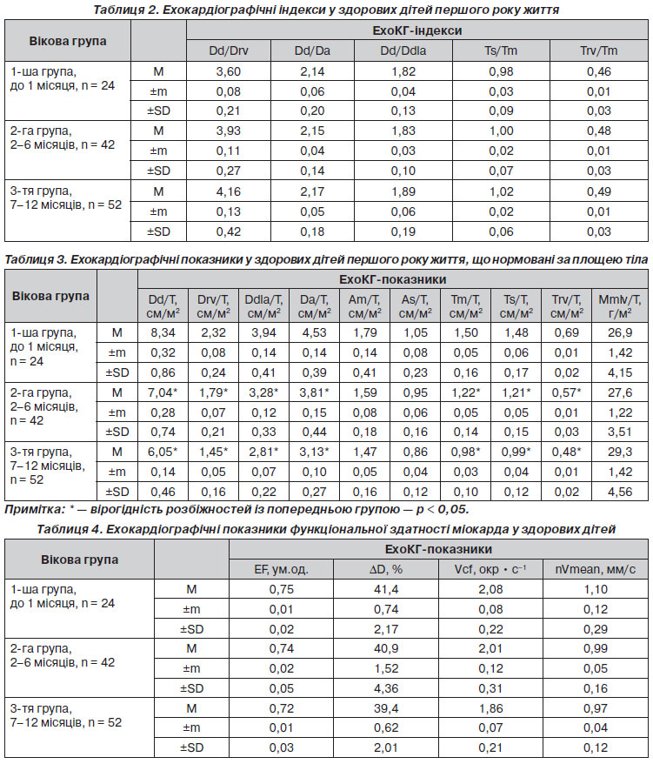
Нами були визначені нормальні вікові діапазони показників функціональної здатності міокарда, що наведені в табл. 4. Індекси насосної функції міокарда лівого шлуночка (EF, DD), показники контрактильності міокарда лівого шлуночка (nVmean, Vcf) у досліджених групах здорових дітей першого року життя незначно зменшувалися за віком, але суттєвих вікових розбіжностей не мали (p > 0,1), що збігається з результатами досліджень J.C. Veille et al. (1996) [10].
Отримані нами середні величини показників центральної і периферичної гемодинаміки у дітей першого року життя, що наведені в табл. 5, свідчили про вірогідне збільшення протягом першого року життя по групах показників УО та ХО і зменшення показника ППО (p < 0,05), яке було обумовлене підвищенням вимог зростаючого організму до серцевого викиду. При цьому середні діапазони індексів цих показників, що були нормовані за площею тіла (УІ, СІ, ППО), не мали вірогідних різниць у групах здорових дітей.
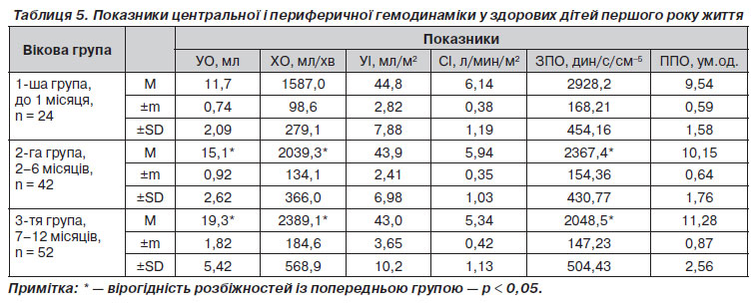
Оцінка динаміки розвитку порожнин шлуночків і передсердь серця у досліджених дітей показала, що найбільш суттєво на першому році життя збільшувалися розміри лівого шлуночка, у середньому на 30 %. Розміри лівого і правого передсердь збільшувалися синхронно, в однаковому, хоча і в меншому ступені — у середньому на 16 і 21 % відповідно.
Динаміка змін маси міокарда лівого шлуночка у дітей на першому році життя показала, що при збільшенні діаметра лівого шлуночка до першого року життя в середньому на 30 % маса міокарда лівого шлуночка збільшувалася вже в перші 6 місяців життя в середньому на 62 %, а до кінця першого року — на 87 %. Приріст показника маси міокарда, що був нормалізований за площею тіла, протягом першого року життя становив усього 11 %, що свідчило про його відповідність темпам зростання маси й довжини тіла. K. Mori et al. (2004) визначили аналогічні тенденції розвитку лівого шлуночка в немовлят [9].
Динаміка збільшення аорти й легеневої артерії на першому році життя показала, що діаметри аорти й легеневої артерії збільшувалися в перші 3 місяці життя незначно, але синхронно, у середньому на 3–4 %. У подальші місяці збільшення діаметра легеневої артерії відбувалося більш інтенсивно, у середньому на 29 % до кінця року, а діаметра аорти — у середньому на 23 %.
Аналіз змін показників центральної і периферичної гемодинаміки у дітей на першому році життя показав, що збільшення УІ і СІ у дітей найбільш інтенсивно відбувалося в перші 6 місяців життя, у середньому на 38 і 31 %. Відповідно до збільшення УІ і СІ, хоча і меншою мірою відбувалося зниження ППО, у середньому на 21 %. До кінця першого року життя показники УІ і СІ збільшилися в середньому на 49 і 43 % відповідно, а показник ППО зменшився в середньому на 27 %.
Таким чином, найбільш значне збільшення протягом першого року життя відбувалося з боку порожнини і маси міокарда лівого шлуночка (87 %), показників ударного та серцевого індексів, що було викликане зростаючим підвищенням потреб організму до серцевого викиду.
За результатами досліджень нами було визначено структуру й частоту виявлення у здорових дітей першого року життя малих аномалій розвитку серця, що проявлялися анатомічними змінами архітектоніки серця та магістральних судин, але не призводили до патологічних порушень внутрішньосерцевої і центральної гемодинаміки. За літературними даними, причинами виникнення МАРС можуть бути спадково детермінована дисплазія сполучної тканини (пролапс мітрального клапана, фальшхорди лівого шлуночка за автосомно-домінантним типом успадкування, дизембріогенез серця в результаті впливу різних тератогенних факторів: фізичний, хімічний вплив, порушення мікроелементного гомеостазу, вплив екологічно несприятливих зон. Значне поширення МАРС у дітей, відсутність суттєвих змін серцевої гемодинаміки, морфометричних параметрів серця та його скоротливої здатності, дозволяє розглядати малі аномалії як можливий варіант норми [1].
За результатами наших спостережень, у 23,7 % обстежених здорових дітей першого року життя було виявлено відкрите овальне вікно діаметром від 2 до 5 мм. У 35 % досліджених із цією аномалією відкрите овальне вікно ще функціонувало до однорічного віку, але в 100 % випадків анатомічне закриття відбувалося до 1,5–2 років. За даними анамнезу життя, причинами пізнього закриття овального вікна в таких дітей були: недоношеність — 20 %, пологи шляхом кесарева розтину — 25 %, сполучнотканинна дисплазія — 5 %, алкогольна ембріопатія — 3 %, неуточнені причини — 47 %.
Аномалії підклапанних структур мітрального клапана виявлялися рідко: аномалії будови папілярних м’язів — 2,5 % випадків МАРС, аномальні хорди стулок мітрального клапана — 10,2 % випадків. У 82,4 % випадків така аномалія проявлялась при аускультації систолічним шумом.
Додаткові хорди (фальшхорди) у порожнині лівого шлуночка не мали зв’язку з клапанним апаратом і виявлялися у 19,5 % випадків. Діагональне розташування фальшхорди не супроводжувалося порушенням гемодинаміки в лівому шлуночку, змінами показників трансмітрального і трансаортального потоків, УО і УІ, але супроводжувалося локальним систолічним шумом у серці.
Фізіологічне звуження аорти виявлялось у дітей перших місяців життя в 5,1 % випадків, часто на фоні тимомегалії, і характеризувалося зменшенням діаметра аорти в межах 1–1,65 SD порівняно з віковою величиною, градієнтом тиску до 10 мм рт.ст. Фізіологічне звуження легеневої артерії виявлялось у дітей перших місяців життя в 16,1 % випадків і характеризувалося зменшенням діаметра аорти в межах 1–1,65 SD порівняно з віковою величиною, градієнтом тиску до 10 мм рт.ст. Розміри аорти й легеневої артерії в таких випадках, за нашими даними, нормалізувалися протягом 1,5–2 років.

Висновки
1. Проведені дослідження дозволили визначити особливості розвитку серцевих структур і серцевої діяльності у здорових дітей на першому році життя.
2. Розроблені вікові нормативи ехокардіографічних показників серця у дітей першого року життя, що можуть бути використані для діагностики патологічних відхилень серцевої діяльності при наявності в дітей кардіальних або соматичних захворювань.
3. Виявлення МАРС у дітей на першому році життя потребує в подальшому індивідуального підходу до прогнозування її перебігу та імовірності розвитку можливих порушень серцевої гемодинаміки в кожному конкретному випадку.

Список литературы
1. Гнусаев С.Ф. Клиническое значение малых аномалий сердца у детей / С.Ф. Гнусаев, Ю.М. Белозеров, А.Ф. Виноградов // Российский вестник перинатологии и педиатрии. — 2006. — Т. 51, № 4. — С. 20-25.
2. Клінічна допплерівська ультрасонографія / За ред. Пола Л. Аллана, Пола А. Даббінса, Мирона А. Позняка, В. Нормана МакДікена: Пер. з англ. — Львів: Медицина світу, 2007. — 374 с.
3. Кондратьєв В.О. Вікові особливості серцевої діяльності у здорових дітей за даними ехокардіографії / В.О. Кондратьєв, Л.В. Ващенко, Г.В. Кулікова // Медичні перспективи. — 2004. — Т. IX, № 3. — С. 88-93.
4. Лапач С.Н. Статистические методы в медико-биологических исследованиях с использованием Excel / С.Н. Лапач, А.В. Чубенко, П.Н. Бабич. — К.: МОРИОН, 2001. — 401 с.
5. Шиллер Н. Клиническая эхокардиография. — Изд. 2-е / Н. Шиллер, М.А. Осипов. — М.: Практика, 2005. — 344 с.
6. Clark S.J. Measurement of right ventricular volume in healthy term and preterm neonates / S.J. Clark, C.W. Yoxall, N.V. Subhedar // Archives of Disease in Childhood Fetal and Neonatal Edition. — 2002. — Vol. 87. — P. 89-93.
7. Echocardiography for the neonatologist / Edited by Skinner J., Alverson D., Hunter S. — London; New York: Churchill Livingstone, 2000. — 243 p.
8. Harada K. Effect of heart rate on left ventricular diastolic filling patterns assessed by Doppler echocardiography in normal infants / K. Harada, Y. Takahashi, T. Shiota, T. Suzuki, M. Tamura, T. Ito, G. Takada // Am. J. Cardiol. — 1995. — Vol. 76, № 8. — P. 634-636.
9. Nakagawa R. Pulsed wave Doppler tissue echocardiography assessment of the long axis function of the right and left ventricles during the early neonatal period / R. Nakagawa, M. Nii, T. Edagawa, Y. Takehara, M. Inoue, Y. Kuroda // Heart. — 2004. — Vol. 90, № 2. — P. 175-180.
10. Veille J.C. M-mode echocardiographic evaluation of fetal and infant hearts: longitudinal follow up study from intrauterine life to year one / J.C. Veille, R. Hanson, L. Steele // American Journal Obstetrics and Gynecology’s. — 1996. — Vol. 175. — P. 922-928

